Víkendové pobyty plné zdraví s Michaelou Topič

Připravila jsem pro Vás báječné víkendové pobyty zaměřené na zdravý životní styl, zdravou výživu, pohyb a energii. Mám pro Vás spoustu informací, rad i osobních tipů, které jsem pro Vás zabalila s láskou do těchto víkendů. Vybrala jsem krásné penziony a hotely, které jsou všechny zasazené do přírody a zároveň disponují dostatečným komfortem. Níže najdete všechny vypsané termíny přehledně v tabulce a rozdělené na víkendy pro maminky s dětmi a na víkendy bez dětí. Na dalších stránkách najdete také detail každého víkendu samostatně.

Termín | Ubytování / místo | Typ víkendu | Cena na osobu
24.-26.7. | Hotel Bauer, Bílá-Beskydy | Maminky s dětmi | 5.490 Kč
14.-16.8. | Hotel Bauer, Bílá-Beskydy | Víkend zdraví a pohybu | 5.490 Kč

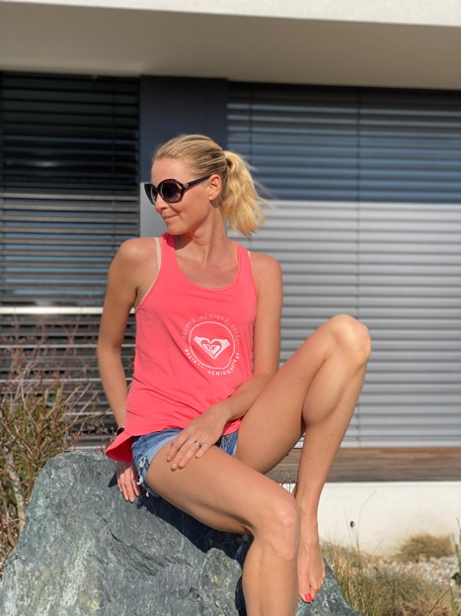
Kdo jsem?

Jsem Míša a vlastně pořád něco dělám. Miluji barvy, smích, přírodu a vše co nám dává. Miluji vůně ve své nejčistší podobě a to se týká i kvalitních organických surovin, ze kterých připravuji ta nejlepší jídla pro sebe a své nejbližší.
Několik let a prakticky neustále se vzdělávám v oblasti stravy a alternativní medicíny. Aktivní pohyb v kombinaci se zdravými reálnými potravinami mi přináší více energie na vše co mě obklopuje.
A co jsem změnila? Začala jsem žít život bez cukru a pšenice a i přesto je můj život sladký a hlavně mnohem pestřejší než kdy předtím. Život je cesta a nikdy nevíte co Vám přinese. S nadšením Vás na tuto cestu vezmu s sebou a věřte nebo ne, bude to vážně jízda. Takže probuďte se ke zdravému tělu i mysli, společně se mnou.

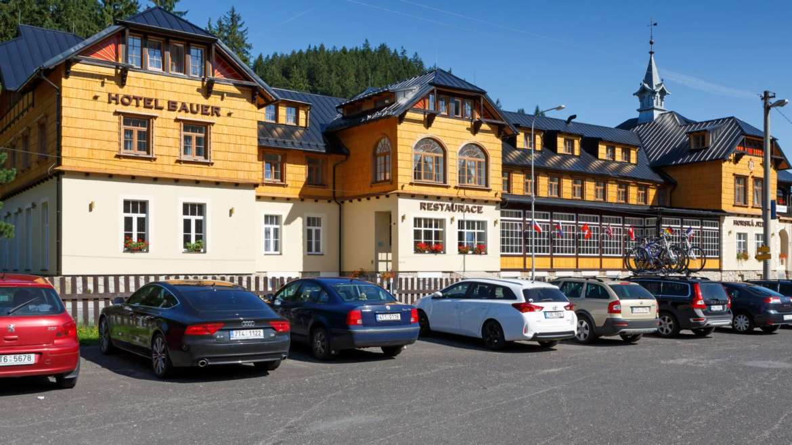
Víkend ZDRAVÍ pro maminky s dětmi - Morava
Ubytování: 4* Hotel Bauer, s polopenzí
Kde: Bílá, Beskydy
Termíny: 24.- 26.7. (pá-ne)
Cena: 5.490 Kč/osoba

“Konečně změna co má smysl”– nabitý program pro Váš zdravý životní styl s Michaelou Topič

Pátek – příjezd do 16 hodiny, odpolední seminář 1, večeře
Sobota – snídaně, dopoledne lekce dýchání a jógy, odpoledne seminář 2, wellness, večeře
Neděle – snídaně, dopoledne lekce běhu a výběh nebo procházka neběžce, dobrovolný společný oběd, odjezd

Program pro Vaše děti (přizpůsobeno věku):
- pestrý program pro děti v době Vašeho programu, Vaše děti se nudit nebudou a čeká je tvoření, hraní, poznávání a spousta dalších společných aktivit, večerní čtení do ouška (po večeři) a ranní cvičení (vítání nového dne) - hlídání zajištěno

Semináře pro maminky
Workshop s názvem “Změna životního stylu, která je trvalá a bude Vás bavit”
2-3 blogy (1. den odpoledne, 2. den odpoledne)
Témata:
- jak zdravá výživa ovlivňuje zdravotní stav Váš i Vašich dětí
- jak zdravá výživa ovlivňuje náš psychický stav i chování
- jídlo jako lék - vhodná strava významně ovlivní vaši imunitu
- protizánětlivá strava - lék mnoha nemocí, intolerancí na potraviny a látky v nich obsažené
- správné stravovací návyky & aktivní pohyb = nová energie, radost z jídla i vysněná postava
- zdravá jídla snadno a rychle (včetně svačinek pro děti)
- jaké suroviny zařadit a které by měly z Vašeho jídelníčku zmizet
- jak posilovat imunitu a co poškozuje náš imunitní systém
- jak důležitý je kvalitní spánek, přerušovaný půst i otužování
- vyzkoušíte dobroty z mé domácí výroby - sladké a skvělé a přitom bez cukru & pšenice

Aktivní program pro maminky:
Sobota dopoledne: Základy správného dýchání (30 minut) a lekce jógy (1 hodina)
Neděle dopoledne: Základy běhu - lekce běhu - teorie i výběh do přírody anebo pro neběžce možnost využít areál hotelu či procházka do lesa
Wellness v ceně po celou dobu pobytu, včetně bazénu

Ubytování: Hotel Bauer je 4* hotel zasazený přímo do přírody Beskyd, nabízí skvělé zázemí pro děti.
Poznámka: Cena je kalkulována na základě 2 platících osob v jednom pokoji. Příplatek za samostatný pokoj pro jednu osobu činí 2.000 Kč. Příplatek za děti do 6 let 550 Kč/noc, do 12 let 690 Kč/noc
Pozor: Nabízíme do-obsazení druhou osobou stejného pohlaví na pokoj.
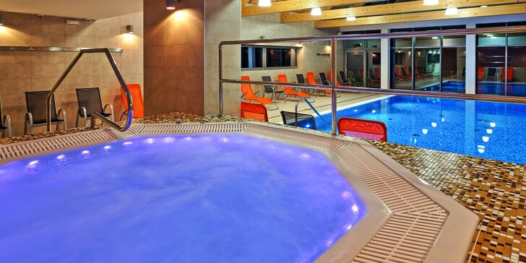
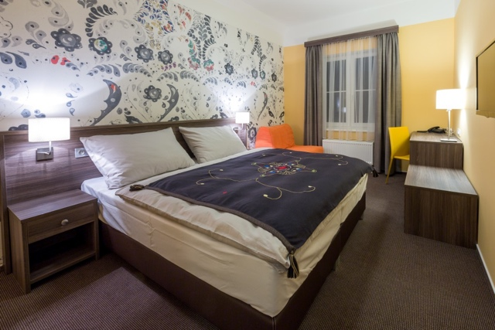

Víkend ZDRAVÍ a POHYBU - Morava

Ubytování: 4* Hotel Bauer, s polopenzí
Kde: Bílá, Beskydy
Termíny: 14.-16.8. (pá-ne)
Cena: 5.490 Kč/osoba

“Naservírujte si energii“ s Michaelou Topič

Pátek – příjezd do 16 hodiny, odpolední seminář 1, večeře
Sobota – snídaně, dopoledne lekce dýchání a jógy, odpoledne seminář 2, wellness ,večeře
Neděle – snídaně, dopoledne lekce běhu a výběh nebo bazén pro neběžce, dobrovolný společný oběd, odjezd

Workshop rozdělen do blogů: Změna životního stylu, která je trvalá a bude Vás bavit”
2-3 blogy (1. den odpoledne, 2. den odpoledne)
Témata:
- jak zdravá výživa ovlivňuje Váš zdravotní stav
- jak zdravá výživa ovlivňuje náš psychický stav i chování
- jídlo jako lék - vhodná strava významně ovlivní vaši imunitu
- protizánětlivá strava - lék mnoha nemocí, intolerancí na potraviny a látky v nich obsažené
- jak funguje imunitní systém a co jej oslabuje
- správné stravovací návyky & aktivní pohyb = nová energie, radost z jídla i vysněná postava
- jak (ne) fungují diety a proč škodí našemu zdraví
- proč je důležité umět naslouchat svému tělu
- zdravá jídla snadno a rychle
- jaké suroviny zařadit a které by měly z Vašeho jídelníčku zmizet
- jak posilovat imunitu a co poškozuje náš imunitní systém
- jak důležitý je kvalitní spánek, přerušovaný půst i otužování
- vyzkoušíte dobroty z mé domácí výroby - sladké a skvělé a přitom bez cukru & pšenice

Aktivní program:
Sobota dopoledne: Základy správného dýchání (30 minut) a lekce jógy (1 hodina) anebo nordic walking
Neděle dopoledne: Základy běhu - lekce běhu - teorie i výběh do přírody anebo procházka v lese pro neběžce anebo možnost využít bazén
Wellness v ceně po celou dobu pobytu, včetně bazénu

Ubytování: Hotel Bauer je 4* hotel zasazený přímo do přírody Beskyd, nabízí skvělé zázemí pro děti.
Poznámka: Cena je kalkulována na základě 2 platících osob v jednom pokoji. Příplatek za samostatný pokoj pro jednu osobu činí 2.000 Kč. Příplatek za děti do 6 let 550 Kč/noc, do 12 let 690 Kč/noc.
Pozor: Nabízíme do-obsazení druhou osobou stejného pohlaví na pokoj.

